**Κ. ΚΑΒΑΦΗΣ**

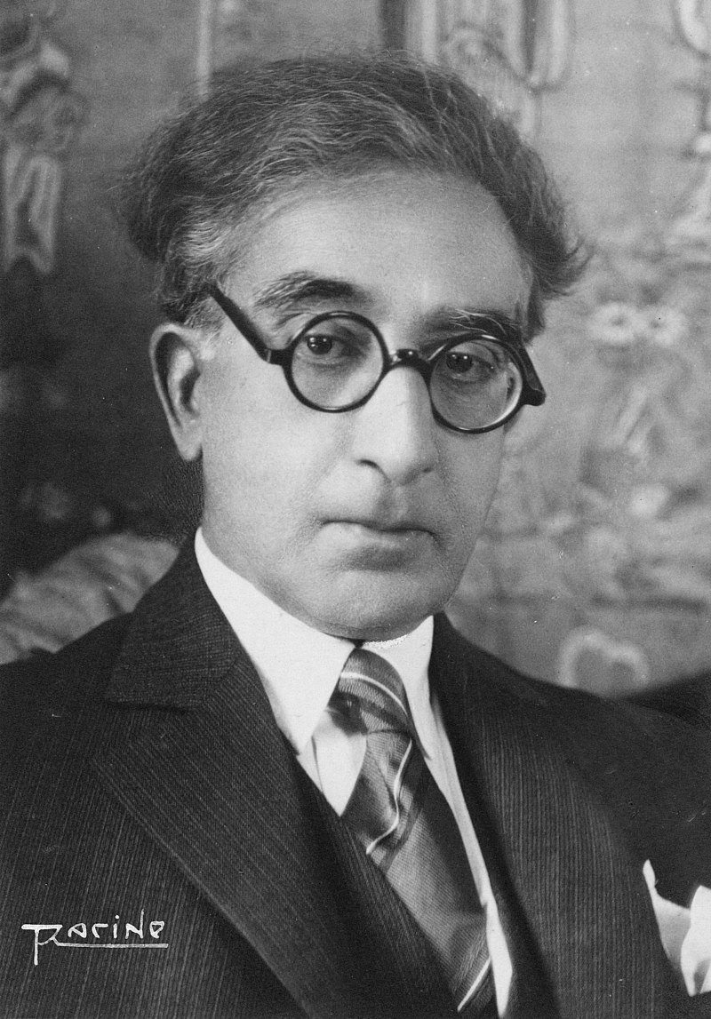

Γεννήθηκε και πέθανε στην Αλεξάνδρεια (1863-1933). Είναι ένας ποιητής με διεθνή αναγνώριση και τα έργα του έχουν μεταφραστεί σε πολλές γλώσσες. Ένατο παιδί μιας εύπορης οικογένειας, η οποία ωστόσο μετά  το θάνατο που πατέρα του βιώνει μεγάλη οικονομική κρίση. Δύο χρόνια μετά το θάνατο του πατέρα του, η οικογένεια μεταναστεύει στην Αγγλία, όπου ο ποιητής θα περάσει τα σχολικά-εφηβικά  του χρόνια (έως το 1878) και θα επηρεαστεί βαθιά από την κουλτούρα και τον αγγλικό πολιτισμό. Όταν επέστρεψε στην Αίγυπτο συνέχισε τις σπουδές του αλλά λόγω της ταραγμένης πολιτικής κατάστασης υποχρεώθηκε  να φύγει και πάλι, αυτή τη φορά για την Κωνσταντινούπολη. Εκεί σπούδασε φιλολογία, φιλοσοφία και ιστορία. Επέστρεψε στην Αίγυπτο το 1885 όπου και άλλαξε πολλά επαγγέλματα. Ο θάνατον της μητέρας του ήταν αυτός που τον σημάδεψε βαθιά και τον έκανε να στραφεί περισσότερο στον εαυτό του και στην ποίηση. Η φήμη του εξαπλώθηκε στην Αθήνα και στο εξωτερικό. Το [1932](https://el.wikipedia.org/wiki/1932), ο Καβάφης, άρρωστος από καρκίνο του λάρυγγα, πήγε για θεραπεία στην Αθήνα, όπου παρέμεινε αρκετό διάστημα, εισπράττοντας μια θερμότατη συμπάθεια από το πλήθος των θαυμαστών του. Επιστρέφοντας όμως στην [Αλεξάνδρεια](https://el.wikipedia.org/wiki/%CE%91%CE%BB%CE%B5%CE%BE%CE%AC%CE%BD%CE%B4%CF%81%CE%B5%CE%B9%CE%B1), η κατάστασή του χειροτέρεψε. Εισήχθη στο Νοσοκομείο της Ελληνικής Κοινότητας, όπου και πέθανε στις [29 Απριλίου](https://el.wikipedia.org/wiki/29_%CE%91%CF%80%CF%81%CE%B9%CE%BB%CE%AF%CE%BF%CF%85) του [1933](https://el.wikipedia.org/wiki/1933), τη μέρα που συμπλήρωνε 70 χρόνια ζωής.

***Τα ποιήματα του Καβάφη:***  
Τα ποιήματα του Καβάφη διακρίνονται σε τρεις κατηγορίες:

1. Τα φιλοσοφικά: που σκοπό έχουν να διδάξουν τον αναγνώστη.
2. Τα ιστορικά: που εμπνέονται κυρίως από την ελληνιστική περίοδο.
3. Τα αισθησιακά:  λυρικά ποιήματα που κυριαρχεί η ανάμνηση.

=> To συγκεκριμένο ποίημα εντάσσεται στα ιστορικά ποιήματα του Καβάφη  εφόσον αναφέρεται στο ιστορικό γεγονός της θυσίας των Σπαρτιατών στις Θερμοπύλες. Ωστόσο, μέσα από αυτό ο ποιητής εκφράζει τις απόψεις  του σχετικά με τον χαρακτήρα των ηρώων της ζωής. Κατά συνέπεια το ποίημα έχει και μαι φιλοσοφική/ διδακτική διάσταση.

**Χαρακτηριστικά γνωρίσματα της ποίησης του Καβάφη**

– Ένα από τα κύρια χαρακτηριστικά είναι η ιδιότυπη **γλώσσα του Kαβάφη**. Πρόκειται για **λόγια γλώσσα**με τύπους της **δημοτικής**αλλά και των **αρχαίων ελληνικών**(μείγμα καθαρεύουσας και δημοτικής). Μερικές φορές έχει και **ιδιωματικούς τύπους**της Κωνσταντινούπολης**.**Η **καβαφική γλώσσα**αναγνωρίζεται εύκολα.

–Από άποψη μορφής τα ποιήματά του είναι μοντέρνα/νεωτερικά. Συνήθως, δεν έχουν ομοιοκαταληξία, οι στροφές μπορεί να μην έχουν ίσο αριθμό στίχων και οι στίχοι είναι ανισοσύλλαβοι.. Το μέτρο είναι συνήθως **ιαμβικό.**Μερικές φορές απουσιάζει η **στίξη**. Άλλες όμως φορές η **στίξη** παίζει σημαντικό ρόλο (πχ. ειρωνεία, σκηνοθετικές οδηγίες απαγγελίας, όπως χαμήλωμα φωνής όταν έχουμε παρένθεση).

–Ο ποιητικός του λόγος είναι **απλός, λιτός, πυκνός, επιγραμματικός, αντιρητορικός,πεζολογικός,**συνήθως χωρίς **διακοσμητικά επίθετα και λυρικές εκφράσεις,**χωρίς**πλούσια εκφραστικά μέσα**.

–H αφήγηση και οι περιγραφές του είναι **ρεαλιστικές.**Ο λόγος του χαρακτηρίζεται από **ακριβολογία.**

–Στο έργο του Καβάφη, ο μύθος και η ιστορία συναντούν την ποίηση, μετουσιώνονται σε ποίηση. Η **συμβολική χρήση των αρχαίων μύθων**και **ιστορικών προσώπων**είναι από τα κύρια χαρακτηριστικά του έργου του**.** Σε πολλά ποιήματα αντλεί τα θέματά του από την **ιστορία**. H αγαπημένη του ιστορική περίοδος είναι κυρίως η**Eλληνιστική**(**Aλεξανδρινή και Mεταλεξανδρινή**) Περίοδος και η Περίοδος **της Ρωμαϊκής κυριαρχίας στην Ανατολή** (Πτολεμαίοι, Σέλευκοι, Kαίσαρ, Aντώνιος), οι τελευταίοι αιώνες του αρχαίου κόσμου. Εμπνέεται επίσης, αλλά πολύ λιγότερο, από την**ελληνική μυθολογία,**την **κλασική αρχαιότητα** και το **Bυζάντιο**. Tον γοητεύει κυρίως η παρακμή, η αποτυχία, η  ήττα του αρχαίου ελληνικού κόσμου.

–Φαινομενικά ο λόγος του είναι ψυχρός. H **συγκίνηση**, το **συναίσθημα**, ο **λυρισμός υπολανθάνουν**, **καλύπτονται έντεχνα** πίσω από **μύθους** και σ**ύμβολα**.

–**Yπολανθάνει**επίσης λεπτή **ειρωνεία**και **σαρκασμός**που γίνεται  κάποιες φορές**αυτοσαρκασμός**.

–**Aπουσιάζει**σχεδόν τελείως η **περιγραφή της φύσης.**

–Ο **δραματικός μονόλογος (το ποιητικό υποκείμενο απευθύνεται στο “εσύ”)**και ο**διάλογος** είναι από τους κύριους αφηγηματικούς τρόπους που χρησιμοποιεί.  Τα ποιήματά του χαρακτηρίζονται από **θεατρικότητα**. Στο έργο του **δρουν** πρόσωπα/ **προσωπεία,**όπως στο αρχαίο δράμα, πίσω από τα οποία κρύβεται ο ποιητής. Yποδύεται **ρόλους.**

**“οι Θερμοπύλες”**  
Θέμα: Ο Καβάφης αξιοποιώντας το ιστορικό γεγονός της μάχης των Θερμοπυλών, συνθέτει ένα ποίημα για να επαινέσει όσους θέτουν στη ζωή τους «Θερμοπύλες», όσους θέτουν δηλαδή κάποιον σημαντικό για εκείνους σκοπό και τον υπερασπίζονται μέχρι τέλους.

|  |
| --- |
| Τιμή σ’ εκείνους όπου στην ζωή των ώρισαν και φυλάγουν Θερμοπύλες. Ποτέ από το χρέος μη κινούντες· δίκαιοι κ’ ίσιοι σ’ όλες των τες πράξεις, αλλά με λύπη κιόλας κ’ ευσπλαχνία· γενναίοι οσάκις είναι πλούσιοι, κι όταν είναι πτωχοί, πάλ’ εις μικρόν γενναίοι, πάλι συντρέχοντες όσο μπορούνε· πάντοτε την αλήθεια ομιλούντες, πλην χωρίς μίσος για τους ψευδομένους  .Και περισσότερη τιμή τούς πρέπει όταν προβλέπουν (και πολλοί προβλέπουν) πως ο Εφιάλτης θα φανεί στο τέλος, κ’ οι Μήδοι επί τέλους θα διαβούνε.  Από τα *Ποιήματα 1897-1933*, Ίκαρος 1984)  undefined |
|  |
| undefined  Το σπίτι μουσείο του Καβάφη στην Αλεξάνδρεια |

ΘΕΜΑΤΙΚΑ   ΚΕΝΤΡΑ:

-Το χρέος του ανθρώπου να υπηρετεί έναν ανώτατο σκοπό μέχρι το τέλος της ζωής του.

-Η δικαιοσύνη σε κάθε πράξη και η συμπόνια για την ανθρώπινη αδυναμία που πρέπει να χαρακτηρίζει όλους τους αγώνες του ανθρώπου.

-Η υπέρβαση των ανθρωπίνων ορίων => ηρωισμός.

**Οι ενότητες**

**1.** Στ. 1-3: Η οφειλόμενη τιμή σε όσους συναισθάνονται την ευθύνη του χρέους. Οι άνθρωποι αυτοί δεν παρεκκλίνουν από αυτό (*μη κινούντες*: θα περιμέναμε καλύτερα τον τύπο “μη κινούμενοι” ).

**2.** Στ. 4-10: Τα ηθικά γνωρίσματα αυτών των ανθρώπων.

Ενδιαφέρον παρουσιάζουν οι υψηλές ηθικές αξίες που εκφράζουν οι “μαχητές” σε συνδυασμό με την ανθρώπινη φύση τους

α) Είναι δίκαιοι και απόλυτα υπεύθυνοι όσον αφορά τη δική τους δράση, αλλά δείχνουν λύπη κι    ευσπλαχνία στους συνανθρώπους τους:

β) Είναι γενναιόδωροι (γενναίοι) και συνδράμουν όσους χρειάζονται  βοήθεια όσο  μπορούν κάθε φορά, ανάλογα με την οικονομική τους δυνατότητα

  γ) Τρίτο ηθικό γνώρισμα των ανθρώπων αυτών είναι η φιλαλήθεια χωρίς ωστόσο να μισούν όσους     ψεύδονται:

**3.** Στ. 11-14: Περισσότερη τιμή πρέπει σε όσους μένουν σταθεροί στις αξίες ακόμη κι όταν

   προβλέπουν ότι ο αγώνας τους θα προδοθεί, θα αποτύχει.

**Συμβολισμοί**

α) Οι **Θερμοπύλες** αποτελούν σύμβολο αυτοθυσίας για την προάσπιση αξιών και ιδανικών. Εδώ  συμβολίζουν το καθήκον που επιβάλλεται στον άνθρωπο κάθε εποχής όχι από την επιταγή του νόμου αλλά από το εσωτερικό του. Αυτό τον καθηλώνει στην εκπλήρωση του χρέους του ακόμη κι όταν γνωρίζει ότι όλα προοικονομούν την αποτυχία, την ήττα.

β) Ο**Εφιάλτης** συμβολίζει την προδοσία (από εξωτερικούς ή εσωτερικούς παράγοντες) που αναγκάζει τον άνθρωπο να απομακρυνθεί από τις αξίες και τα ιδανικά του τις εσωτερικές ανθρώπινες αδυναμίες, τους υλικούς πειρασμούς και τις ενάντιες εξωτερικές συνθήκες που δρουν ανασταλτικά στην τήρηση του χρέους .

γ) Οι **Μήδοι** συμβολίζουν τον εχθρό, την βαρβαρότητα που επέρχετα, τα αξεπέραστα εμπόδια που ορθώνονται μπροστά στον άνθρωπο κατά την προσπάθειά του να πραγματώσει τους υψηλούς στόχους.

**Οι μετοχές**

– *μή κινούντες, συντρέχοντες, ομιλούντες*: βρίσκονται σε αρχαιοελληνικούς τύπους, συντακτικά είναι επιρρηματικές τροπικές και προσδιορίζουν τα ρήματα*όρισαν* και *φυλάγουν* έχοντας όλες το ίδιο υποκείμενο με αυτά. Σημασιολογικά δίνουν κάποια ηθικά γνωρίσματα των ανθρώπων που *όρισαν κ*αι *φυλάγουν Θερμοπύλες*.

– Η μετοχή *ψευδομένους* διαφέρει. Είναι ουσιαστικοποιμένη και δεν έχει βέβαια το ίδιο υποκείμενο με τις υπόλοιπες.

**Μορφή:**

-Το ποίημα αποτελείται από 14 ιαμβικούς ενδεκασύλλαβους ανομοιοκατάληκτους στίχους χωρισμένους σε δύο στροφικές ενότητες.

**Γλώσσα**

– Η γλώσσα αποτελεί ένα μεικτό και ιδιάζον γλωσσικό σύνολο. Είναι η**δημοτική** με λέξεις της **καθαρεύουσας**(μη κινούντες) και  **ιδιωματισμούς της Πόλης** (φυλάγουν).

**Ύφος**Το ύφος του ποιήματος είναι διδακτικό. Με λιτές και σαφείς εκφράσεις ο ποιητής προσπαθεί να αποδώσει το χαρακτήρα αυτών που επιδεικνύουν θάρρος, γενναιότητα και αποφασιστικότητα στη ζωή τους. Ωστόσο, στο τέλος του ποιήματος προσδίδεται τραγικότητα στο ύφος όταν γίνεται λόγος για την αποτυχία των αγώνων.

<https://blogs.sch.gr/skourti/2015/01/25>

<http://mariafiolitaki.weebly.com/kappapi>

https://odikosmaskavafis.wordpress.com